Configuring Static NAT

HOW TO CONFIGURE STATIC NAT

Inacio Andre

[Year]

// TOPOLOGY //

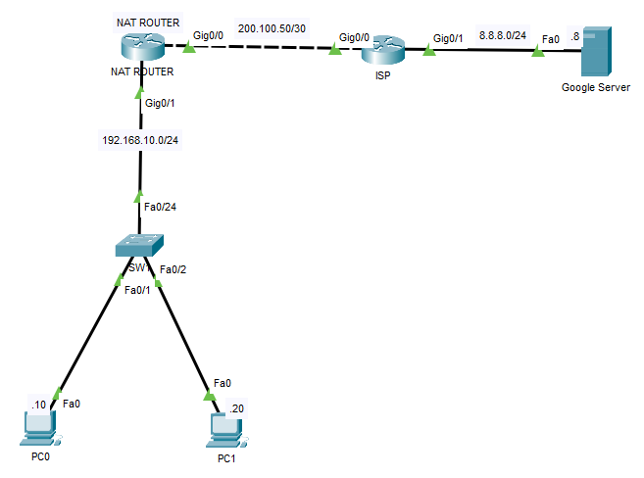

// Basic Configuration //

\*\*R1

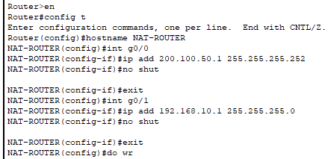

\*\*ISP

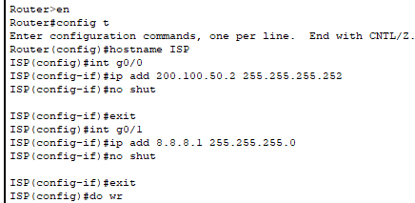

// OSPF Configuration //

\*\*NAT-ROUTER

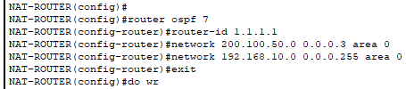

\*\*ISP

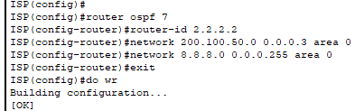

// TESTING ROUTING //

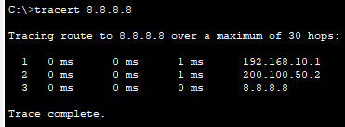

// NAT Configuration //

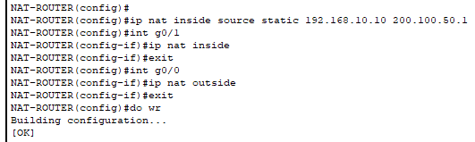



// TESTING COMMUNICATION //

